Цифровой Мультиметр
Модель: ZOTEK-ZTM1
Руководство Пользователя
Все права защищены. Технические характеристики могут быть изменены без специального уведомления.

ОБЩАЯ ИНФОРМАЦИЯ
Данный прибор представляет собой цифровой мультиметр с функцией автоматического выбора диапазонов, измерением истинных среднеквадратических значений. Оснащен LCD дисплеем с подсветкой, разрядность шкалы – 6000 отсчетов. Питание прибора осуществляется с помощью батареек.
ИНФОРМАЦИЯ ПО ТЕХНИКЕ БЕЗОПАСНОСТИ
Перед началом работы прибором, во избежание поражения электрическим током, возникновения пожара или причинения вреда здоровью, следует ознакомится с информацией, касающейся техники безопасности. Пожалуйста, используйте прибор строго по назначению, иначе защитные функции прибора могут быть выведены из строя.
- Перед началом работы прибором проверьте целостность его корпуса. Недопустимо работать прибором если на его корпусе присутствуют трещины или сколы. Проверьте надежность изоляции токоведущих частей.
- Измерения следует проводить, используя соответствующие входные гнезда и режимы измерений. Запрещается проводить измерения величин, превышающих максимально допустимые значения.
- Запрещается работать мультиметром во взрывоопасных средах, в условиях задымленности, повышенной влажности и пыли.
- При проведении измерений держите пальцы за защитными барьерами на измерительных проводах.
- Запрещается прикасаться к входным гнездам если мультиметр подключен к измеряемой цепи.
- Перед сменой режима измерения отключите все питающие напряжения схемы.
- В случае измерения напряжения свыше 25В для переменного тока (AC) и 36В для постоянного тока (DC) следует проявить особую осторожность во избежание поражения электрическим током.
- Работа с прибором при неверно установленном режиме или диапазоне представляет опасность. При превышении максимально допустимых значений выбранного диапазона на дисплее появится символ «OL».
- Низкий уровень заряда элементов питания может привести к отображению ошибочных показателей. Замените батарейки при отображении на дисплее информации о их низком уровне заряда. Не допускается проводить измерения если крышка батарейного отсека установлена ненадлежащим образом.

ОБЩИЕ ХАРАКТЕРИСТИКИ
LCD-ДИСПЛЕЙ
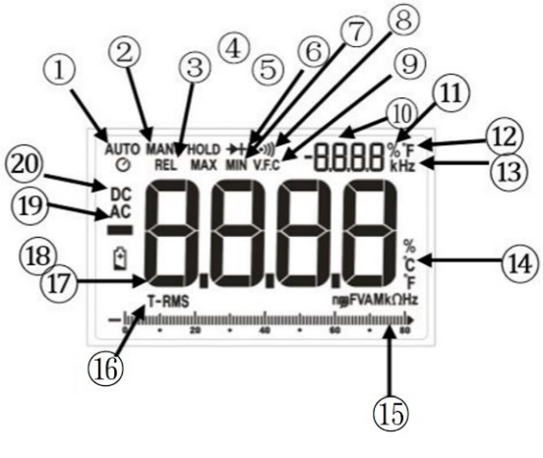
① |  | Режим автоматического выбора диапазонов. Прибор самостоятельно выбирает наиболее подходящий диапазон измерений.
② |  | Режим ручного выбора диапазонов. Наиболее подходящий диапазон измерений определяет пользователь.
③ |  | Режим относительных измерений
④ |  | Режим фиксации показаний на дисплее
⑤ |  | Максимальное значение показаний.
⑥ |  | Проверка диодов.
⑦ |  | Минимальное значение показаний.
⑧ |  | Проверка целостности цепи.
⑨ |  | Измерение напряжения с варьируемой частотой.
⑩ |  | Дополнительная область отображения данных.
⑪ |  | Измерение рабочего цикла.
⑫ |  | Измерение температуры (градусы по шкале Фаренгейта или Цельсия).
⑬ |  | Измерение частоты.
⑭ |  | Измерение температуры (градусы по шкале Фаренгейта или Цельсия).
⑮ |  | Аналоговая шкала.
⑯ |  | Измерение среднеквадратичного  значения переменного напряжения
⑰ | 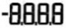 | Основная область отображения данных.
⑱ |  | Низкий заряд элементов питания. Замените их.
⑲ |  | Переменный ток.
⑳ |  | Постоянный ток.
 |  | Единицы измерения.

ФУНКЦИОНАЛЬНЫЕ КНОПКИ

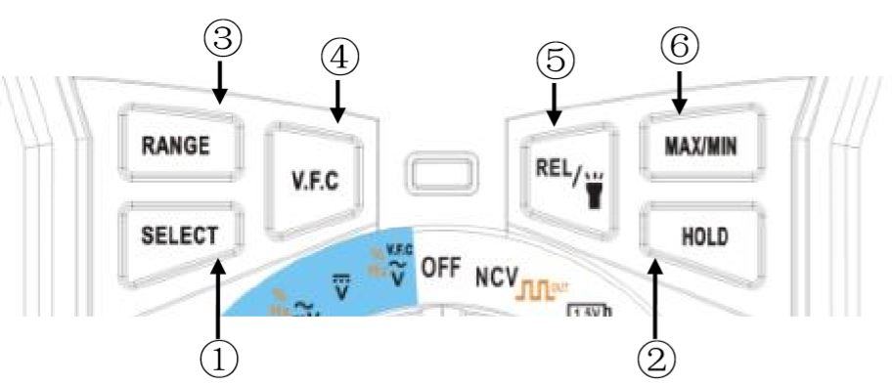
① | При помощи данной кнопки выберите один из режимов измерения, установленных поворотным переключателем:  1. Частота / AC В  2. Частота / AC мВ  3. DC A / AC A  4. DC мA / AC мA  5. DC мкA / AC мкA  6. Выход прямоугольных сигналов
② | Нажмите данную кнопку для фиксации на дисплее текущего значения. При повторном нажатии данной кнопки прибор переходит в нормальный режим работы.
③ | Нажмите данную кнопку для входа в режим ручного выбора диапазона. В этом режиме каждое нажатие данной кнопки увеличивает диапазон; когда будет достигнуто максимальное значение диапазона прибор снова начнет отсчет с самого малого. Для выхода из ручного режима выбора диапазона нажмите и удерживайте данную кнопку в течение нескольких секунд.
④ | Используйте данную кнопку для активации режима измерения напряжения с варьируемой частотой. Для выхода из указанного режима нажмите данную кнопку повторно.
⑤ | При нажатии данной кнопки прибор перейдет в режим относительных измерений. Прибор устанавливает текущее значение в качестве опорного для последующих значений. Значения на дисплее обнуляются, сохранённое значение будет вычитаться из последующих. При повторном нажатии данной кнопки прибор выйдет из режима относительных измерений.
⑥ | Используйте данную кнопку для переключения между режимами отображения максимальных (MAX) и минимальных (MIN) показателей измерений. Для выхода из указанного режима нажмите данную кнопку повторно.

ПОВОРОТНЫЙ ПЕРЕКЛЮЧАТЕЛЬ
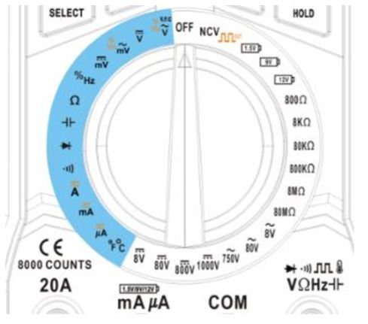
Установите поворотный переключатель в данную позицию для выключения прибора.
- Если в течение 15 минут прибор не используется, он автоматически переходит в «спящий» режим.
- За минуту до выключения прибор издаст пять коротких звуковых сигналов.
- Для повторного включения прибора после автоматического отключения, нажмите кнопку «HOLD» или поверните поворотный переключатель в позицию OFF, затем установите его в позицию, соответствующую необходимым измерениям.
- Для отключения функции автоматического выключения прибора – при его включении нажмите и удерживайте кнопку «SELECT», прозвучат пять звуковых сигналов, режим автоматического выключения деактивирован.
AC В ≤750В
Частота
V.F.C
 | DC В ≤1000В
AC В (мВ) ≤800.0мВ
Частота (Равна )
 | DC В (мВ) ≤800.0мВ
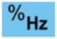 | Частота, Рабочий цикл: 1%~99%
 | Сопротивление: ≤80МΩ
 | Емкость: ≤100мФ
 | Диод
 | Целостность цепи
DC A: ≤20А
AC A: ≤20А
DC A: ≤800.0мА
AC A: ≤800.0мА
DC A: ≤800.0мкА
AC A: ≤800.0мкА
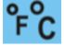 | Цельсия: -20~1000  Фаренгейта: 4~1832
 | DC В: ≤8В
 | DC В: ≤80В
 | DC В: ≤800В
 | DC В: ≤1000В
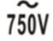 | AC В: ≤750В
 | AC В: ≤80В
 | AC В: ≤8В
 | Сопротивление: ≤80МΩ
 | Сопротивление: ≤8МΩ
 | Сопротивление: ≤800КΩ
 | Сопротивление: ≤80КΩ
 | Сопротивление: ≤8КΩ
 | Сопротивление: ≤800Ω
 | Проверка аккумуляторных батарей 12В
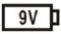 | Проверка аккумуляторных батарей 9В
 | Проверка аккумуляторных батарей 1.5В
 | Выход прямоугольных сигналов 50-5000Гц
 | Бесконтактное измерение значений напряжения
ВХОДНЫЕ ГНЕЗДА

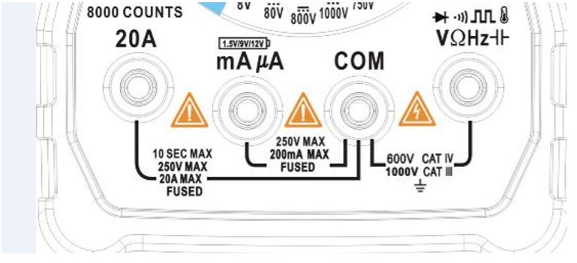

20А | Входной разъем для измерения силы переменного и постоянного тока (AC/DC) до 20А.
Входной разъем для измерения силы переменного и постоянного тока (AC/DC) до 800мА.
Входной разъем для испытания аккумуляторных батарей.
COM | Универсальный входной разъем.
Входной разъем для измерения:
1. Напряжения AC/DC;
2. Сопротивления;
3. Емкости;
4. Частоты,
5. Температуры;
6. Проверки целостности цепи;
7. Проверки диодов;
8. Рабочего цикла;
9. Выхода прямоугольных сигналов.

ИНСТРУКЦИЯ ПО ПРИМЕНЕНИЮ

ИЗМЕРЕНИЕ ПОСТОЯННОГО И ПЕРЕМЕННОГО НАПРЯЖЕНИЯ
1. Вставьте чёрный измерительный провод в гнездо «COM», а красный – в гнездо «».
2. В зависимости от значения измеряемого напряжения установите поворотный переключатель в соответствующую позицию диапазона 8В-1000В. Или включите режим автоматического выбора диапазона.
3. Подключите измерительные провода к измеряемой цепи.
4. Cчитайте значение напряжения, отобразившееся на дисплее.
* Запрещается превышать максимально допустимые значения напряжения, указанные в Руководстве.
* В процессе измерений запрещено дотрагиваться до измеряемой цепи.

ИЗМЕРЕНИЕ ПОСТОЯННОГО И ПЕРЕМЕННОГО ТОКА
1. Вставьте чёрный измерительный провод в гнездо «COM», а красный измерительный провод в гнездо «mAµА» (MAX значение силы измеряемого тока 800мА) или в гнездо «20А» (MAX значение силы измеряемого тока 20А) (выберите в зависимости от значения силы измеряемого тока).
2. Установите поворотный переключатель в позицию , или в зависимости от силы измеряемого сигнала.
3. Разомкните измеряемую цепь. Подключите измерительные провода к измеряемой цепи и подайте питание.
4. Считайте значение силы тока, отобразившееся на дисплее.
* Запрещается превышать максимально допустимые значения тока, указанные в Руководстве.
* Используйте входные разъемы 20A и если измеряемая величина точно неизвестна. При необходимости переключите режим измерения на или и используйте гнездо «mAµА».
* В данном режиме запрещено подавать напряжение.
ИЗМЕРЕНИЕ СОПРОТИВЛЕНИЯ
1. Вставьте чёрный измерительный провод в гнездо «COM», а красный – в гнездо «».
2. В зависимости от значения измеряемого сопротивления установите поворотный переключатель в соответствующую позицию диапазона 800Ω~80МΩ. Или выберите позицию .
3. Подсоедините щупы к исследуемому сопротивлению.
4. Cчитайте значение сопротивления, отобразившееся на дисплее.
* Перед измерением сопротивления в цепи, убедитесь, что электропитание схемы отключено и возможные конденсаторы разряжены.
* В данном режиме запрещено подавать напряжение.

ПРОВЕРКА ЦЕЛОСТНОСТИ ЦЕПИ
1. Вставьте чёрный измерительный провод в гнездо «COM», а красный – в гнездо «».
2. Установите поворотный переключатель в позицию .
3. Подключите измерительные провода к измеряемой цепи.
4. Если сопротивление будет менее 50Ω, что свидетельствует о коротком замыкании, раздастся звуковой сигнал.
* В данном режиме запрещено подавать напряжение.

ПРОВЕРКА ДИОДОВ
1. Вставьте чёрный измерительный провод в гнездо «COM», а красный – в гнездо «».
2. Установите поворотный переключатель в позицию .
3. Подключите измерительные провода к проверяемому диоду: красный провод к аноду, а чёрный – к катоду.
4. На дисплее будет показано приблизительное падение напряжение на диоде при протекании через него прямого тока.
5. При обратном подключении измерительных проводов к диоду или в случае его неисправности, на дисплее отобразится символ «OL».
* В данном режиме запрещено подавать напряжение.
* Перед проверкой диодов отключите электропитание схемы и разрядите возможные конденсаторы.

ИЗМЕРЕНИЕ ЕМКОСТИ
1. Вставьте чёрный измерительный провод в гнездо «COM», а красный – в гнездо «».
2. Установите поворотный переключатель в позицию .
3. Подключите измерительные провода к выводам конденсатора. Красный провод необходимо подключить к выводу конденсатора положительной полярности (аноду), а черный – к выводу отрицательной полярности (катоду).
4. Считайте значение, отобразившееся на дисплее, после его стабилизации.
* Перед измерением емкости отключите электропитание схемы и разрядите возможные конденсаторы.

ИЗМЕРЕНИЕ ЧАСТОТЫ
1. Вставьте чёрный измерительный провод в гнездо «COM», а красный – в гнездо «».
2. Установите поворотный переключатель в позицию (в случае измерения высокой частоты при низком напряжении); или в позицию , нажмите кнопку «SELECT» для выбора режима Частоты (для измерения низкой частоты при высоком напряжении).
3. Подключите измерительные провода к измеряемой цепи.
4. Cчитайте значение частоты, отобразившееся на дисплее.

ИЗМЕРЕНИЕ РАБОЧЕГО ЦИКЛА
1. Вставьте чёрный измерительный провод в гнездо «COM», а красный – в гнездо «».
2. Установите поворотный переключатель в позицию , нажмите кнопку «Hz%» для выбора режима измерения Рабочего цикла.
3. Подключите измерительные провода к измеряемой цепи.
4. Cчитайте значение рабочего цикла, отобразившееся на дисплее.

ИЗМЕРЕНИЕ ТЕМПЕРАТУРЫ
1. Вставьте чёрный измерительный провод термопары в гнездо «COM», а красный – в гнездо «».
2. Установите поворотный переключатель в позицию , на дисплее отобразится значение температуры окружающей среды. Для переключения шкалы ℃/℉ используйте кнопку «SELECT».
3. Подключите измерительные провода к измеряемой цепи.
4. Считайте значение температуры, отобразившееся на дисплее.
* В данном режиме запрещено подавать напряжение.

ИЗМЕРЕНИЕ ЧАСТОТЫ ПРЯМОУГОЛЬНЫХ СИГНАЛОВ
1. Вставьте чёрный измерительный провод в гнездо «COM», а красный – в гнездо «».
2. Установите поворотный переключатель в позицию , стандартная частота сигналов 50Гц. Для изменения частоты нажмите кнопку «SELECT».
3. Подключите измерительные провода к измеряемой цепи.
* В данном режиме запрещено подавать напряжение.

ПРОВЕРКА АККУМУЛЯТОРНЫХ БАТАРЕЙ
1. Вставьте красный измерительный провод в гнездо «», а чёрный – в гнездо «COM».
2. при помощи поворотного переключателя возможно выбрать режим 1.5В, 9В и 12В.

Режим | 1.5В | 9В | 12В
Ток нагрузки | 10мА | 10мА | 10мА

3. Подключите измерительные провода к положительному и отрицательному полюсам батарейки. Считайте значение напряжения на экране прибора. Определить напряжение также возможно по цвету центрального LED-индикатора.

БЕСКОНТАКТНОЕ ИЗМЕРЕНИЕ ЗНАЧЕНИЙ НАПРЯЖЕНИЯ
1. Для перехода в режим Бесконтактного измерения значений напряжения нажмите кнопку «NCV».
2. Проведите прибор вдоль исследуемого объекта, когда внутренний сенсор обнаружит напряжение переменного тока, прибор издаст звуковой сигнал. Чем больше напряжение, тем быстрее прозвучат звуковые сигналы.

ИЗМЕРЕНИЕ НАПРЯЖЕНИЯ С ВАРЬИРУЕМОЙ ЧАСТОТОЙ
1. Вставьте чёрный измерительный провод в гнездо «COM», а красный – в гнездо «».
2. Установите поворотный переключатель в позицию , нажмите кнопку «V.F.C» для выбора режима Измерения напряжения с варьируемой частотой. Подключите измерительные провода к измеряемой цепи. Cчитайте значение напряжения, отобразившееся на дисплее.

ОБСЛУЖИВАНИЕ
Замена элементов питания и предохранителей должна производится только после изучения надлежащего способа замены, при наличии возможности провести соответствующую калибровку, тест качества работы и эксплуатирования и наличии Руководства по эксплуатации.

ОЧИСТКА ПРИБОРА
Периодически протирайте корпус прибора мягкой тканью, увлажненной раствором мягкого моющего средства. Не допускается использовать абразивы или растворители. Грязь и влага на приборе могут искажать результаты измерений.
* Перед очисткой прибора исключите подачу входных сигналов.

ЗАМЕНА ЭЛЕМЕНТОВ ПИТАНИЯ
При появлении на дисплее символа «», замените батарейки, для этого:
1. Отсоедините измерительные провода от прибора, выключите его.
2. Выверните винты и откройте отсек батареи.
3. Извлеките батареи и замените их новыми соответствующего типа.
4. Закройте отсек батареи, закрепите крышку винтами.

ЗАМЕНА ПРЕДОХРАНИТЕЛЕЙ
Если предохранитель перегорел или работает некорректно, необходимо произвести его замену:
1. Отсоедините измерительные провода от прибора, выключите его.
2. Выверните четыре винта, удерживающих заднюю крышку прибора и один винт крышки отсека батареи, снимите обе крышки.
3. Замените предохранитель новым соответствующего типа.
4. Установите заднюю крышку прибора и крышку батарейного отсека, закрепите их винтами.

ТЕХНИЧЕСКИЕ ХАРАКТЕРИСТИКИ

Общие характеристики
Дисплей (LCD) | 8000 цифр
Выбор диапазонов | Автоматический/Ручной режимы
Материал | ABS/PVC
Частота обновления | 3 раза/сек.
True RMS | √
Фиксация значений | √
Подсветка | √
Индикация разряда батареи | √
Автоотключение | √

Конструкционные параметры
Размеры | 176*91*47мм.
Вес | 330г
Тип батареи | 1.5В ААА * 3шт.
Гарантия | 1 год

Условия окружающей среды
Эксплуатация | Температура | 0~40℃
 | Влажность | <75%
Хранение | Температура | -20~60℃
 | Влажность | <80%

Электрические характеристики
Функция | Диапазон | Разрешение | Точность
Напряжение DC (В), (мВ) | 800.0мВ | 0.1мВ | ±(0.5%+3)
 | 8.000В | 0.001В
 | 80.00В | 0.01В
 | 800.0В | 0.1В
 | 1000В | 01В
Напряжение АC (В), (мВ) | 800.0мВ | 0.1мВ | ±(1.0%+3)
 | 8.000В | 0.001В
 | 80.00В | 0.01В
 | 750В | 1В
Сила тока DC (А) | 8.000А | 0.001А | ±(1.2%+3)
 | 20.00А | 0.01А
Сила тока DC (мА) | 8.000мА | 0.001мА | ±(1.2%+3)
 | 80.00мА | 0.01мА
 | 800.0мА | 0.1мА
Сила тока DC (µА) | 800.0µА | 0.1µА | ±(1.2%+3)
 | 8000µА | 1µА
Сила тока АC (А) | 8.000А | 0.001А | ±(1.5 %+3)
 | 20.00А | 0.01А
Сила тока АC (мА) | 8.000мА | 0.001мА
 | 80.00мА | 0.01мА
 | 800.0мА | 0.1мА
Сила тока АC (µА) | 800.0µА | 0.1µА
 | 8000µА | 1µА
Сопротивление | 800.0Ω | 0.1Ω | ±(0.5%+3)
 | 8.000kΩ | 0.001kΩ
 | 80.00kΩ | 0.01kΩ
 | 800.0kΩ | 0.1kΩ
 | 8.000MΩ | 0.001MΩ
 | 80.00MΩ | 0.01 MΩ | ±(1.5%+3)
Емкость | 9.999нФ | 0.001нФ | ±(5.0%+20)
 | 99.99нФ | 0.01нФ | ±(2.0%+5)
 | 999.9нФ | 0.1нФ
 | 9.999µФ | 0.001µФ
 | 99.99µФ | 0.01µФ
 | 999.9µФ | 0.1µФ
 | 9.999мФ | 0.001мФ | ±(5.0%+5)
 | 99.99 мФ | 0.01мФ
Частота | 9.999Гц | 0.001Гц | ±(0.1%+2)
 | 99.99Гц | 0.01Гц
 | 999.9Гц | 0. 1Гц
 | 9.999кГц | 0.001кГц
 | 99.99кГц | 0.01кГц
 | 999.9кГц | 0.1кГц
 | 9.999МГц | 0.001МГц
Рабочий цикл | 1%~99% | 0.1% | ±(0.1%+2)
Температура | (-20~1000)℃ | 1℃ | ±(2.5%+5)
 | (-4~1832)℉ | 1℉
Проверка диодов | √
Целостность цепи | √
Выход прямоугольных сигналов | 50-5000Гц

ГАРАНТИЙНЫЕ ОБЯЗАТЕЛЬСТВА
Гарантийный срок эксплуатации – 1 год со дня продажи изделия. На изделия, у которых отсутствует дата продажи, гарантия не распространяется. Обмен неисправных изделий осуществляется через торговую сеть при предъявлении чека и гарантийного талона. Изделия с механическими повреждениями гарантии не подлежат.
Дата продажи | Штамп магазина

